**RENCANA PELAKSANAAN PEMBELAJARAN**

|  |  |  |  |  |
| --- | --- | --- | --- | --- |
| **Mata Pelajaran** | **Sekolah** | **Kelas** | **Materi Pokok** | **Alokasi Waktu** |
| Jaringan Berbasis Luas | SMK Negeri 1 Mepanga | XI TKJ | Jaringan nirkabel | 6 x 45 menit |

|  |  |
| --- | --- |
| **Kompetensi Dasar** | **Indikator Pencapaian Kompetensi** |
| KD 3.2 Mengevaluasi jaringan nirkabel | 3.2.1 Menjelaskan jaringan nirkabel  3.2.2 Menjelaskan standar jaringan nirkabel  3.2.3 Memahami perangkat jaringan nirkabel  3.2.4 Menjelaskan topology jaringan nirkabel |
| KD 4.1 Mengkonfiguras jaringan nirkabel | 4.2.1 Melakukan routing static dan dynamic  4.2.2 Menuji hasil konfigurasi routing |

1. **Tujuan Pembelajaran**

Melalui kegiatan pembelajaran dengan metode cooperative Jigsaw peserta didik dapat mengevaluasi jaringan nirkabel dan mampu melakukan konfigurasi jaringan nirkabel

1. **Langkah-langkah Pembelajaran (metode Jigsaw*)***
   * 1. Peserta didik mengamati slide presentasi yang ditampilkan oleh guru (stimulus tentang kemudahan media transmisi tanpa kabel)
     2. Peserta didi dibagi menjadi kelompok Ahli dan Kelompok Asal dengan pembagian materi sebagai berikut :

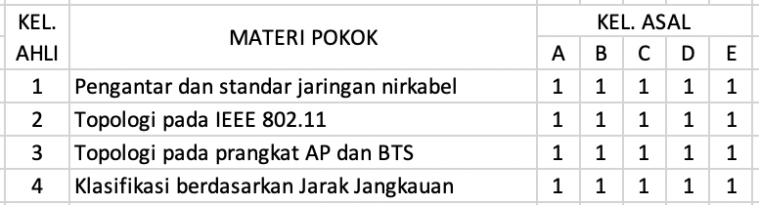

* + 1. Peserta didik berdiskusi dalam kelompok Ahli
    2. Peserta didik kembali ke kelompok asal dan dilanjutkan dengan mempraktekkan
       - Topologi jaringan wireless Adhoc
       - Topologi jaringan wireless Infrastruktur
       - Topologi jaringan P2P
       - Topologi jaringan Point to Multi point
       - Topologi jaringan Multipoint to Multipoint
    3. Peserta didik membuat bahan presentasi berisi materi dan hasil praktek
    4. Peserta didik mempresentasikan hasil kerjanya
    5. Peserta didik menarik kesimpulan

1. **Penilaian**
   * 1. Sikap : Observasi langsung
     2. Pengetahuan : Tes tertulis bentuk *optional choice*

Portofolio : bahan presentasi (laporan atau slide presentasi)

* + 1. Keterampilan : DNS Server dan hasil pengujiannya

Mepanga, 20 Juli 2019

Mengetahui:

Kepala SMK Negeri 1 Mepanga, Guru Mata Pelajaran,

Joko Sarwono, S.Pd. Isnaeni Setiyadi, S.Kom., M.Eng.

NIP. 19661016 199103 1 010